苏州大学实验报告
院、系 | 计算机学院 |  | 年级专业 |  | 计算机科学 |  | 姓名 | 尤王杰 | 学号 | 1927405135
课程名称 |  | 计算机图形学 |  |  |  |  |  |  | 成绩
指导教师 |  | 姜小峰 |  | 同组实验者 |  | 无 |  | 实验日期 | 2021/10

实 验 名 称 | 实验二 图元光栅化

- 实验目的
通过本次实验要达到如下目的：
- 巩固OpenGL开发环境的配置方法和编程基本语法
- 掌握OpenGL中基本图元的光栅化的基本原理和方法
- 实验内容
- 创建1个窗口。窗口背景为黄色，标题为“图元光栅化”窗口位置[50,50]，窗口宽高为[600,400]。
- 使用中点画线法显示如下所示三角形，颜色为红色：
  - (50,50)
  - (300,60)
  - (200,200)
  - 上述坐标的单位均为像素单元长度。同学们需要完成从屏幕坐标系->世界坐标系的反向转换，也就是说程序中设定的点的坐标仍然应该是[-1.0,1.0]的世界坐标系的坐标值。
- 请注意上述三角形三条边的斜率不全部满足教材上所定义的[0,1]的范围内，在不满足该条件下的直线如何光栅化，请同学们根据课堂教学内容自行设计算法。
- 实验步骤和结果
- 第1题程序如下
#include <GL/glut.h> //必须包含这个头文件
#include<iostream>
using namespace std;
void setpoint(int x, int y) //画点函数
{
glBegin(GL_POINTS);
glColor3f(1.0f, 0.0f, 0.0f); //设置颜色为红色
glVertex2f(x / 300.0f, y / 200.0f);
glEnd();
}
void MidPointLine(int x1, int y1, int x2, int y2)//通过中点画线法画线
{
int dx, dy, p1, p2, p0, xNext, yNext; //决策变量p0，p0<0时增量为p2, p0>= 0时增量为p1
float k;
if (x2 < x1)
{
p0 = x1, x1 = x2, x2 = p0;
p0 = y1, y1 = y2, y2 = p0;
}
dx = x2 - x1 , dy = y2 - y1;
if (dx == 0) //斜率不存在
{
for (int i = min(y1, y2); i <= max(y1, y2); i++)
{
setpoint(x1, i);
}
}
else
k = (float)dy / (x2 - x1);
xNext = x1, yNext = y1;
setpoint(xNext, yNext);
if (k >= 0 && k <= 1) // 斜率在0到1之间
{
p0 = -2 * dy + dx; p1 = -2 * dy, p2 = 2 * (dx - dy);
while (xNext < x2)
{
if (p0 < 0) //中点位于直线下方 ，下一个点选取
{
xNext++, yNext++, p0 += p2;
}
else //中点位于直线下方 ，下一个点选取右上方点
{
xNext++, p0 += p1;
}
setpoint(xNext, yNext);
}
}
else if (k <= 0 && k >= -1) //斜率小于0大于-1
{
p0 = -2 * dy - dx; p1 = -2 * dx - 2 * dy, p2 = -2 * dy;
while (xNext < x2)
{
if (p0 > 0) //选取右下方点
{
xNext++, yNext--, p0 += p1;
}
else //选取右方的点
{
xNext++, p0 += p2;
}
setpoint(xNext, yNext);
}
}
else if (k > 1) //斜率大于1
{
p0 = 2 * dx - dy; p1 = 2 * (dx - dy), p2 = 2 * dx;
while (yNext < y2)
{
if (p0 > 0) //选右上方点
{
xNext++, yNext++, p0 += p1;
}
else //选上方的点
{
yNext++, p0 += p2;
}
setpoint(xNext, yNext);
}
}
else //斜率小于-1
{
p0 = -dy - 2 * dx,p1 = -2 * dx, p2 = -2 * (dy + dx);
while (yNext > y2)
{
if (p0 <= 0) //选右下方的点
{
xNext++, yNext--, p0 += p2;
}
else //选下方的点
{
yNext--, p0 += p1;
}
setpoint(xNext, yNext);
}
}
}

void myDisplay(void)
{
//背景色设置
glClearColor(1.0, 1.0, 0.0, 1.0); //黄色
glClear(GL_COLOR_BUFFER_BIT);
MidPointLine(50, 50, 200, 200);
MidPointLine(300, 60, 50, 50);
MidPointLine(300, 60, 200, 200);
glFlush();
}

int main(int argc, char* argv[])
{
glutInit(&argc, argv);
glutInitDisplayMode(GLUT_RGB | GLUT_SINGLE);
glutInitWindowPosition(50, 50); //设置窗口位置
glutInitWindowSize(600, 400); //设置窗口大小
glutCreateWindow("图元光栅化"); //设置标题
glutDisplayFunc(&myDisplay);
glutMainLoop();
return 0;
}

运行结果如下：
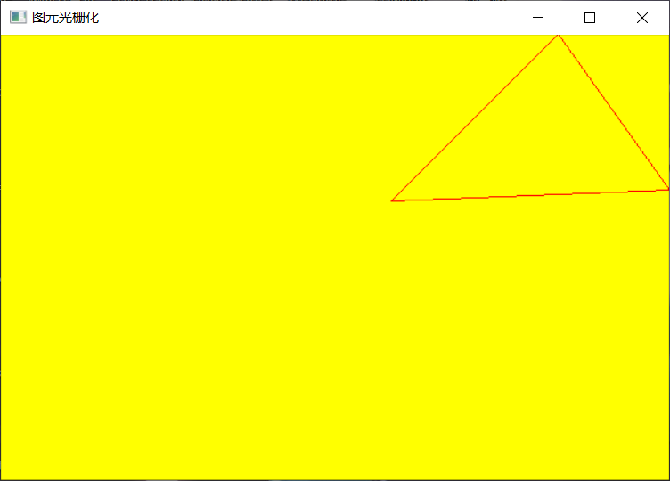

斜率不在0到1之间算法设计过程：
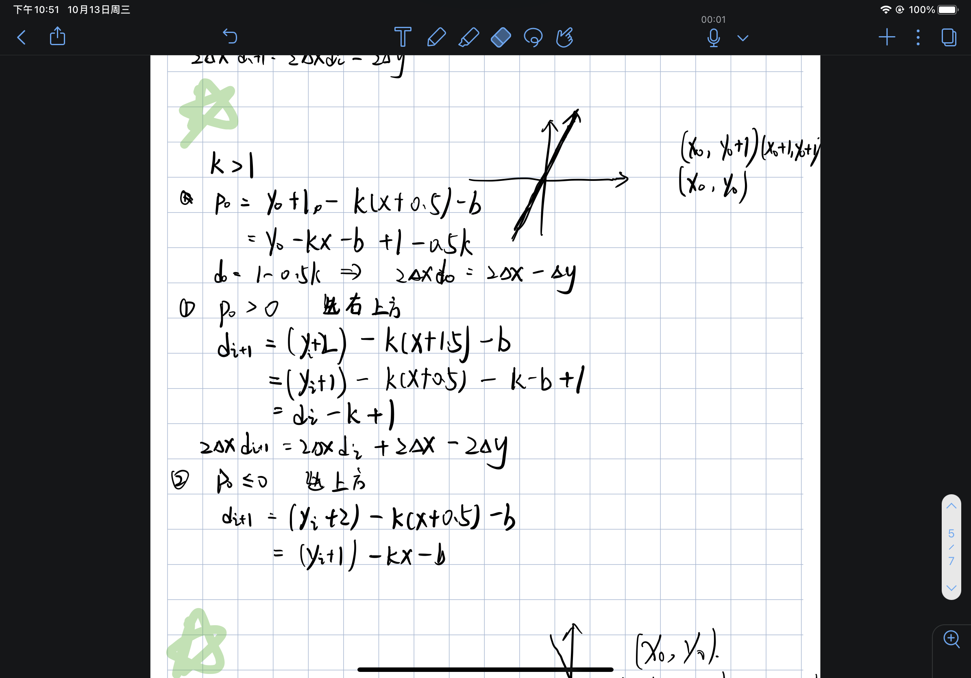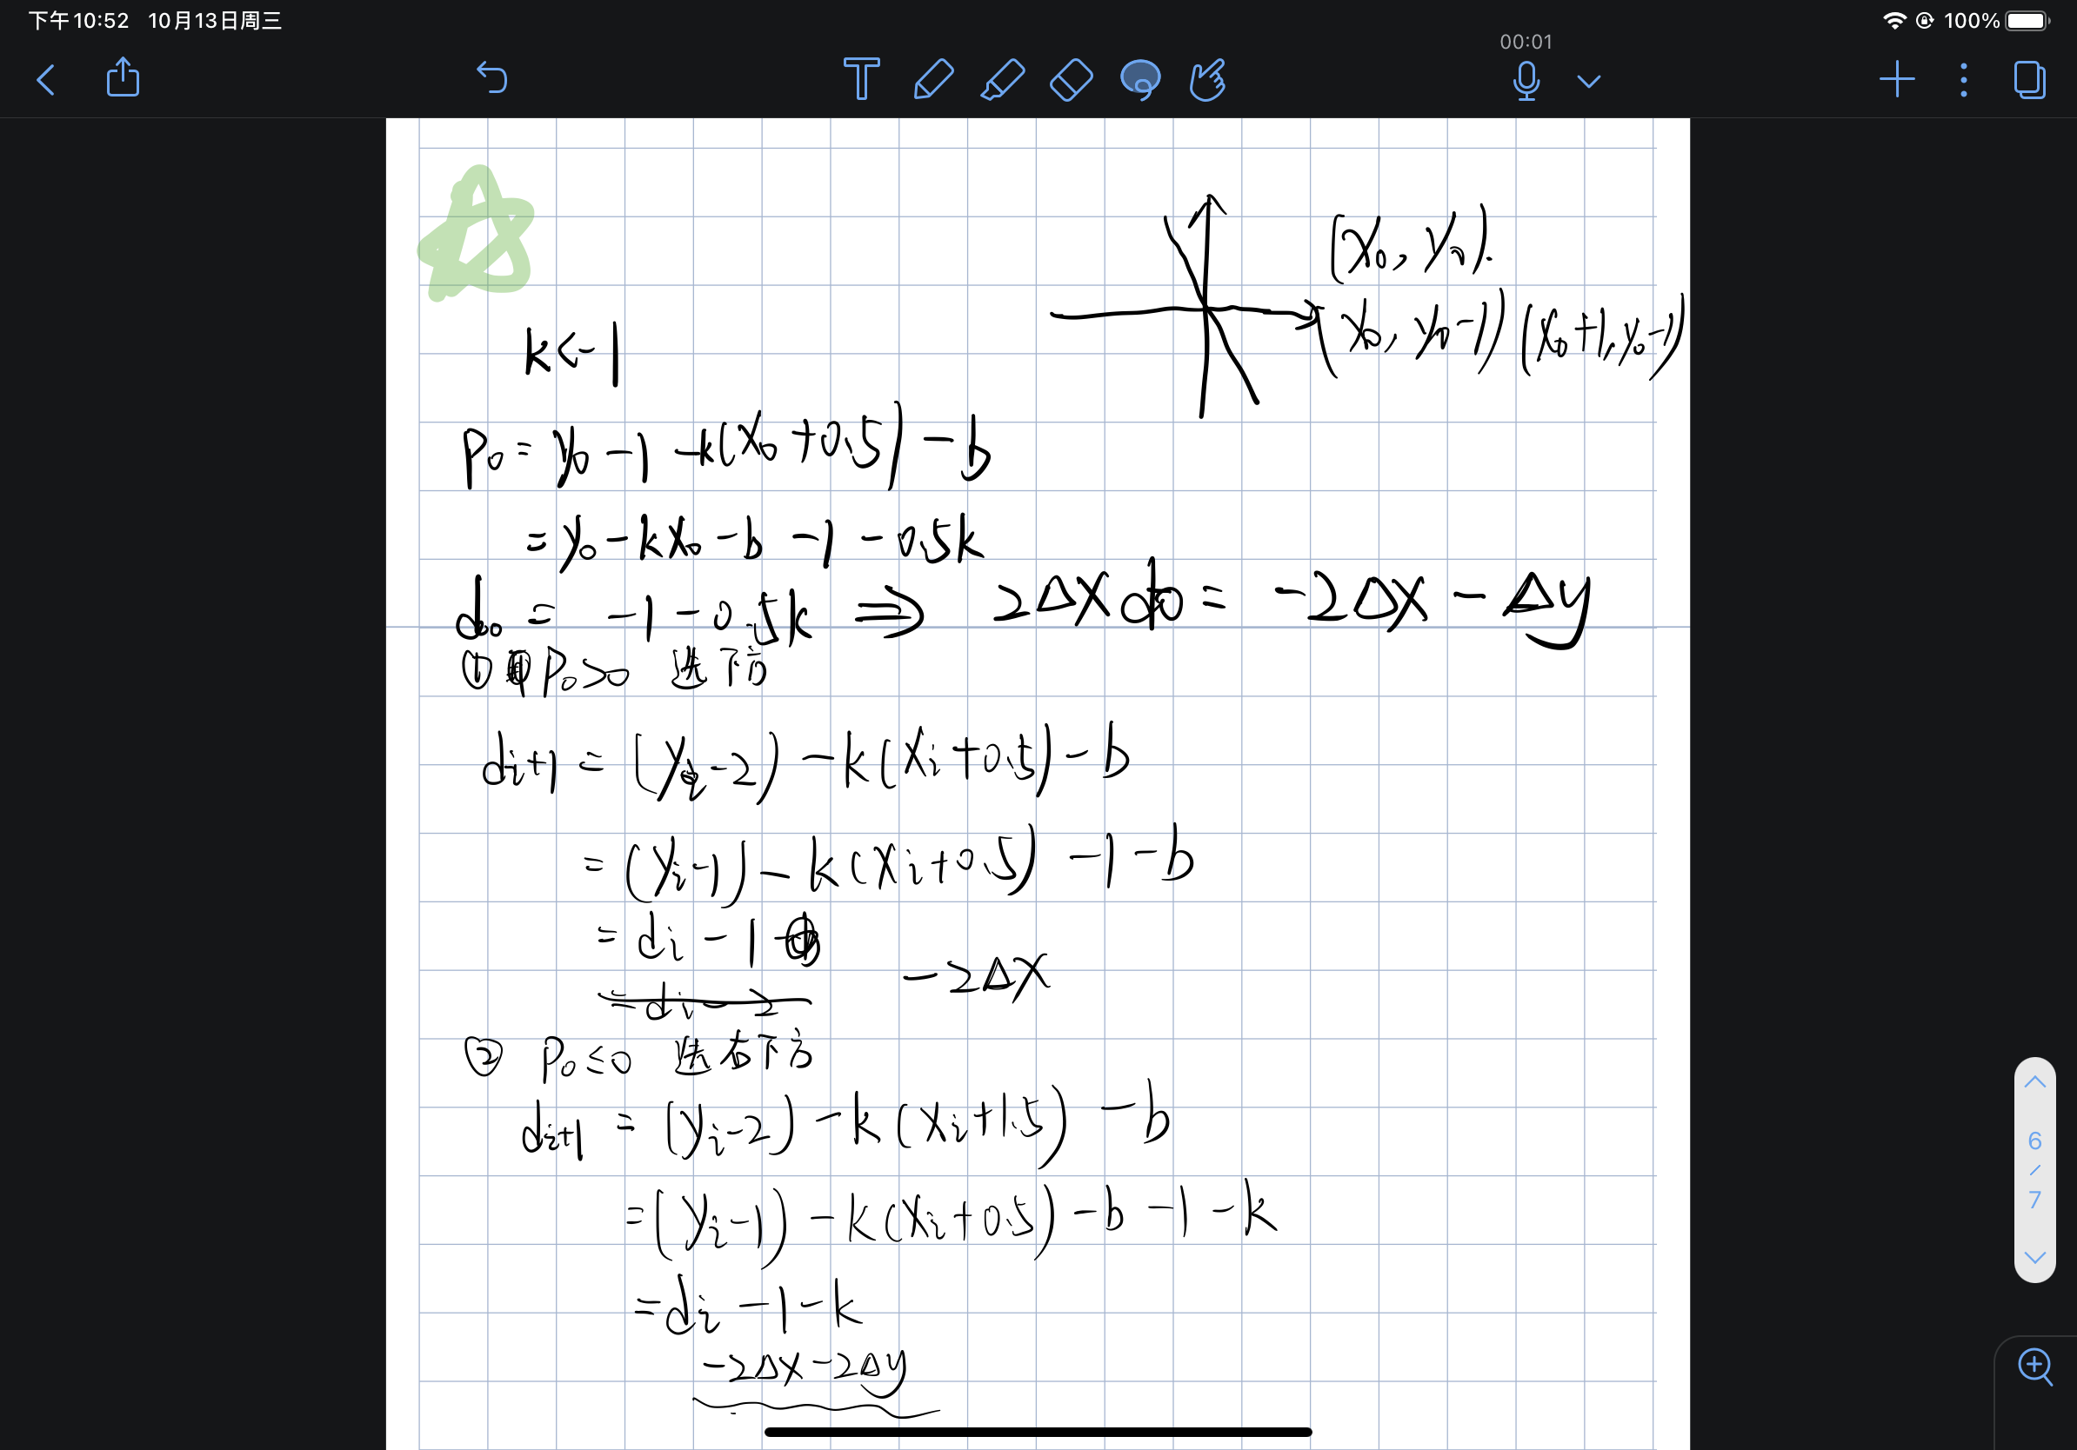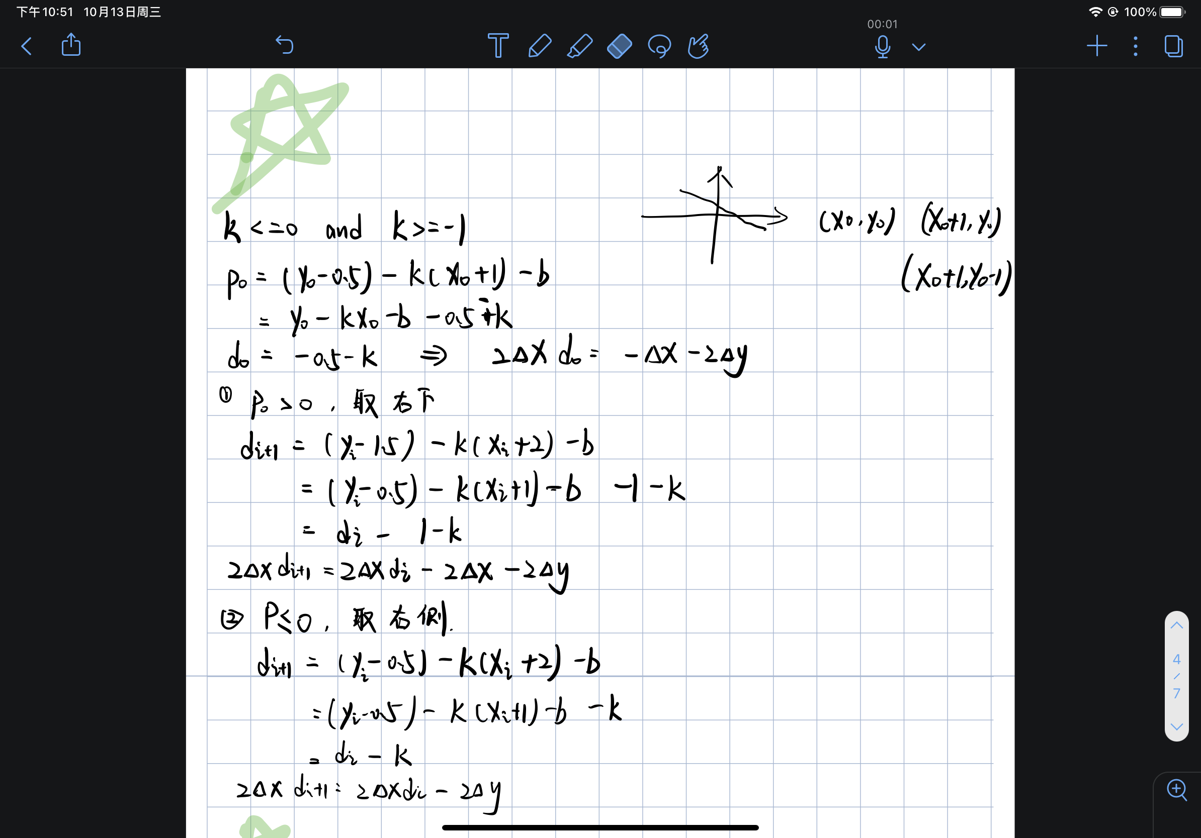

- 实验总结
通过本次实验，我巩固了OpenGL开发环境的配置方法和编程基本语法，掌握OpenGL中基本图元的光栅化的基本原理和方法。对中点画线法有了一定的了解，并可以通过上课学到的斜率在0到1之间的中点画线法自行设计算法递推到所有情况下的中点画线法，加深了我对opengl原理及应用的理解。

